UNIVERSIDAD NACIONAL
Escuela de Informática
ACTA DE CONSTITUCIÓN DEL GRUPO
Sistema Web para la Gestión de un Gimnasio

1. Información del curso y proyecto
Curso | Programación 4 (EIF209)
Profesora | Marianella Solano Orias
Grupo | Grupo 1
Proyecto | Sistema Web para la Gestión de un Gimnasio
Fecha de inicio | 17/08/2026
Fecha de última entrega | 30/10/2026
Repositorio GitHub | https://github.com/Progra4-2026/Sistema_Web_Gimnasio-Grupo_1.git

2. Integrantes del grupo
Nombre completo | Cédula | Correo institucional | Rol en el proyecto | Firma
Christopher Blanco Solano | 118980608 | christopher.blanco.solano@est.una.ac.cr | Desarrollador
Alexander Dittel Escobar | 117170394 | alexander.dittel.escobar@est.una.ac.cr | Desarrollador
Aslehy Claret Aguilar Perez | 116340775 | aslehy.aguilar.perez@est.una.ac.cr | Desarrollador

3. Compromiso de entrega
Los integrantes del grupo declaran conocer el cronograma de entregas establecido para el proyecto y se comprometen a cumplir con las fechas y contenidos indicados a continuación, así como a participar de forma activa y equitativa en el desarrollo del sistema.
N° | Fecha | Compromiso / contenido a entregar
1 | 24/08/2026 | Acta de constitución, ambiente de desarrollo listo y modelo de datos
2 | 08/09/2026 | Frontend estático con HTML5 + CSS3 servido desde el servidor web
3 | 23/09/2026 | JavaScript del lado del cliente (validaciones, DOM, Fetch, localStorage/sessionStorage)
4 | 08/10/2026 | Backend con Java (Spring Boot/MVC) + ORM + patrones de diseño
5 | 23/10/2026 | Frontend como Single Page Application (React) consumiendo los servicios RESTful
6 | 30/10/2026 | Entrega final, integración completa, autenticación/autorización y defensa del proyecto

4. Compromisos generales del grupo
• Todos los integrantes se comprometen a asistir a las reuniones de coordinación acordadas por el grupo.
• El código fuente se manejará mediante un repositorio de GitHub, con la rama principal (main) protegida: no se realizarán commits directos a main, todo cambio se integrará mediante Pull Request con al menos una revisión de otro integrante.
• Cada integrante se compromete a registrar commits y Pull Requests propios en cada entregable, ya que la participación individual se verifica en la pestaña Insights → Contributors del repositorio.
• Ante cualquier atraso o imposibilidad de cumplir con una entrega parcial, el integrante afectado debe comunicarlo al resto del grupo con la mayor anticipación posible.
• Las decisiones técnicas relevantes (arquitectura, patrones de diseño, tecnologías) se acuerdan en conjunto.
• El incumplimiento reiterado de los compromisos aquí establecidos, incluida la falta de participación verificable en GitHub, podrá reportarse a la profesora del curso.

5. Firmas
Al firmar la presente acta, cada integrante confirma haber leído y aceptado los términos descritos en este documento.

- Christopher Blanco Solano
Firma:

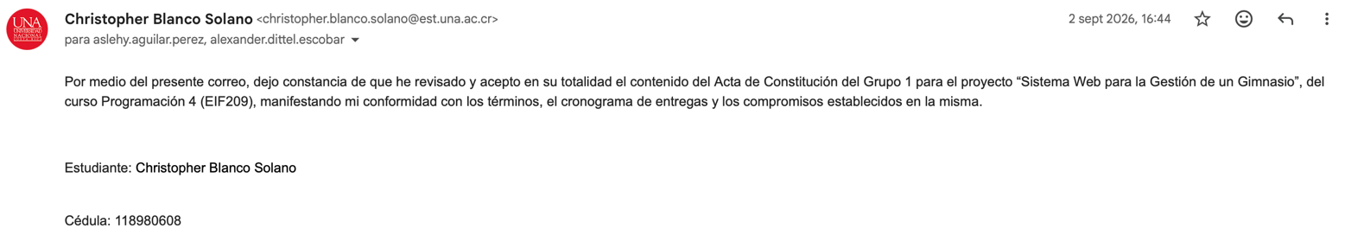
- Alexander Dittel Escobar
Firma:

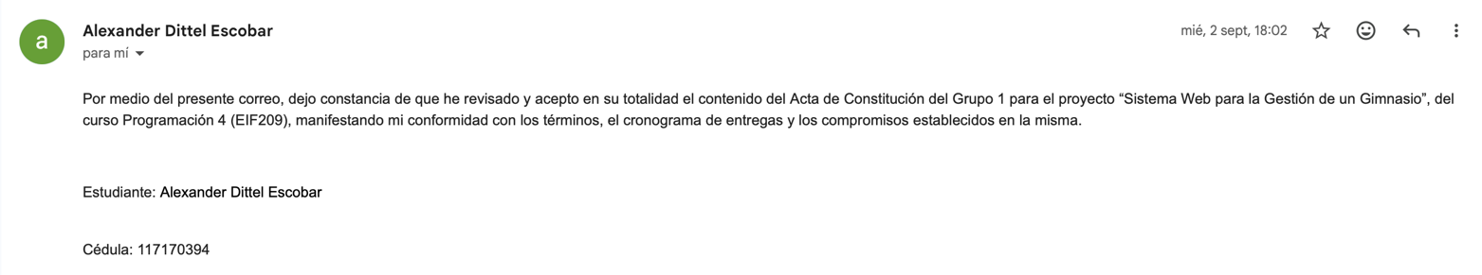

- Aslehy Claret Aguilar Perez
Firma:

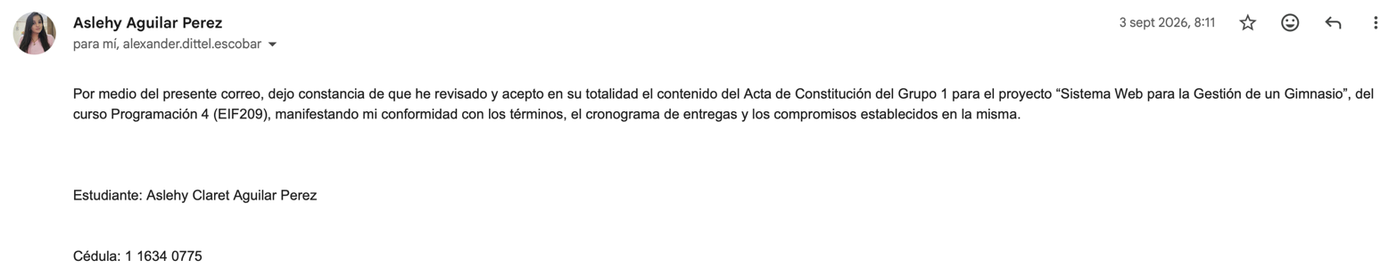
Fecha de firma: 3 / 09 / 2026

